管理体系审核记录表
过程与活动、  抽样计划 | 涉及条款 | 受审核部门：生产技术部 主管领导：张景国 陪同人员：张松茂 | 判定
 |  | 审核员：姜海军 审核时间：2022.8.28
审核条款：QMS: 5.3组织的岗位、职责和权限、6.2质量目标、8.1运行策划和控制、8.3产品和服务的设计和开发不适用确认、8.5.1生产和服务提供的控制、8.5.2产品标识和可追朔性、8.5.4产品防护、8.5.6生产和服务提供的更改控制，
E/OMS: 5.3组织的岗位、职责和权限、6.2环境与职业健康安全目标、6.1.2环境因素/危险源辨识与评价、8.1运行策划和控制，8.2应急准备和响应
组织的岗位、职责和权限 | QEO 5.3 | 生产技术部主要负责：负责对实现产品符合性所需的设施进行控制,负责评审产品的生产能力及交货期；负责指导车间产品制造；负责生产设施的维护保养，编制与生产相应必要的作业(工艺)文件、规程；负责识别本部门的环境因素和危险源的辨识评价和控制工作；负责标识及可溯性的控制；负责钢制无缝管件、钢制有缝管件、锻制管件的生产控制等。 | Y
目标及其实现的策划 | QEO 6.2 | 提供部门质量、环境和安全分解目标、环境和安全管理方案，每季度进行考核目标完成，部门有安全用电管理方案、火灾控制管理方案、生产作业安全管理控制方案、起重作业安全管理控制方案；  查2022.6.30日目标、指标、管理方案检查：部门分解目标指标均达成，方案有效实施中，有检查人记录、有检查考核结果记录。 | Y
运行的策划和控制 | Q8.1 | 组织对钢制无缝管件、钢制有缝管件、锻制管件的生产销售（限许可范围内）;法兰、钢管、保温管子和管件的销售过程进行了策划。  产品执行：《GB∕T12459-2017钢制对焊管件类型与参数》，《GB/T13401-2017钢制对焊管件技术规范》、《GB∕T 9124.1-2019 钢制管法兰 第1部分：PN 系列》、《HG/T20592-2009钢制管法兰（PN系列）》、《商品经营服务质量管理规范GB/T 16868-2009》等标准及顾客要求等，并作为产品的质量目标和要求。  制定的产品生产工艺图和销售流程图清晰地描述了产品生产和销售服务的过程。  生产流程：  钢制无缝管件：钢管→下料→推制→整形→热处理→机加工→检验→入库。  钢制有缝管件：板材→下料→压制成形→焊接→热处理→机加工→检验→入库。  锻制管件：圆钢→下料→锻坯→机加工→检验→入库。  销售过程：洽谈→-签订合同→接单→-采购→销售→售后服务  组织确定了《工艺流程卡》、《图纸》、《作业指导书》、《安全操作规程》、《工艺守则》、《产品检验规范》、《销售服务作业指导书》等文件，描述了产品实现的方法和接收准则。  体系覆盖的产品为：钢制无缝管件、钢制有缝管件、锻制管件、法兰、钢管、保温管子和管件。  公司为产品实现提供了充足的资源，如：设备、人员、工厂车间、物料等。  为提供证据公司确定了有关产品实现的记录，如《原材料验收记录》、《过程检验记录》、《成品检验单》、《产品质量合格证明书》、《销售服务过程检查记录表》等。  与部门负责人沟通，在产品实现过程中，当生产工艺、条件、环境或人员等因素发生非预期变更，对产品质量有影响或不满足顾客要求时，生产技术部根据实际情况组织技术人员、供销部、质检部负责人员商议生产更改事项，减轻不利影响，并将结果及时通报相关部门。目前暂无更改情况。  公司目前运输过程外包，按照采购控制要求进行控制管理。  组织对产品实现的策划管理符合标准的要求。 | Y
不适用确认 | Q8.3 | 组织按照产品标准和顾客要求进行加工销售，不需进行产品和销售服务的设计和开发，因此对标准的8.3条款不适用，且不影响组织提供满足顾客要求和适用法律法规要求的产品的能力或责任，不适用合理。 | Y
生产和服务提供的控制 | Q8.5.1 | 组织在手册中规定了生产服务的具体控制要求，符合标准要求。  公司生产技术部目前从事的是钢制无缝管件、钢制有缝管件、锻制管件的生产，通常依据客户的订货计划来确定需要生产“钢制无缝管件、钢制有缝管件、锻制管件” 的数量、规格、型号、交货期，从而控制生产和销售的有序进行。  a) 组织通过图纸、产品型号、产品标准描述产品特性，生产车间通过下达的生产计划单获得表述产品特性的信息。  b) 组织编制了产品的《工艺流程卡》、《热处理工艺守则》、《焊接工艺守则》、《作业指导书》等文件，文件中描述了各工序的工艺内容和控制指标，作为操作人员的作业指南。  c) 组织为生产配备了适宜的生产设备，现场观察锯床、车床、中频推制机、抛丸机、坡口机、钻床、焊机、液压机、切割机、热处理炉、起重机等生产设备工作正常。  d) 组织为各工序配备了钢卷尺、钢直尺、塞尺、卡尺、万能角度尺、测温仪、磁粉探伤仪、测厚仪、里氏硬度计、热电偶、焊接检验尺等监视测量设备。  e) 组织对生产过程和产品实施了监视和测量，并作了相应记录。  检验活动包括原材料检验、工序检验、成品检验。生产过程中使用的记录有：原材料验收记录、过程检验记录、成品检验单等，符合要求。过程产品和最终产品的监视和测量记录见 Q8.6 审核记录。  f) 质检部负责对产品的放行，供销部负责产品交付和交付后活动的实施，产品经过测试检验合格后方可放行和交付，供销部依据合同出具发货单，由客户联系物流公司进行送货，经顾客接受签字带回公司做账。需要售后服务时由供销部负责联系售后服务工作。  g）为生产过程配备了必要的人员，特殊专业人员有电焊工证。  h）推制成型设备、压制成型设备使用专用模具和控制程序，通过加强技能培训和班前教育等措施可以起到防错作用。  I）生产技术部负责关键、特殊过程的确认和控制，经公司识别，本公司的特殊过程为：推压制成型过程、焊接过程和热处理过程，编制有《对于关键质量控制点特殊过程的规定》，查到“制造工艺、设备、工艺参数、人员的评定”2022.5.9日赵怀杰等对制造工艺、设备、工艺参数、人员进行了确认，符合要求。  现场观察，  无缝弯头推制工序：设备弯头推制机、中频炉，操作员工2人，正在推制89X6弯头管件，中频炉温度设定在480-510℃，推制时保证接头对齐，根据实时温度、管件颜色控制速度，推制完成后进行自检，现场查看操作符合工艺要求。  焊接工序：员工孙彦前正在焊接DN400-8有缝弯头管件对焊中缝的焊口，有电焊工证，焊接电压为 20V，电流为 202A，满足20V、 180-220A 的工艺要求。  压制工序：员工2人正在用压力机冷压锻制Φ90.2×3.18/Φ75×3.18异径管，专用模具，有图纸和工艺卡，压力400T，压制后检验尺寸合格。  车加工工序：操作工1人正在车加工Φ90.2×3.18/Φ75×3.18外圆，作业步骤及要点符合安全操作规程的要求。  车加工工序：操作工2人正在用车床根据图纸和工艺卡片要求加工Φ352X7.1mm 20# 弯头管件外圆，加工后自检外径尺寸Φ352mm，现场实测符合要求。  去毛刺工序：设备打磨机，操作工4人正在打磨DN400-8弯头，要求外观光洁无毛刺，现场观察其操作符合要求。  去毛刺工序：设备打磨机，操作工2人正在打磨Φ114.3/13.5XΦ88.9/15.2mm锻制三通管件，要求外观光洁无毛刺，现场观察其操作符合要求。  部门生产过程控制基本有效。 | Y
标识和可追溯/产品防护 | Q8.5.2  8.5.4 | 车间主任介绍了公司产品标识、可追溯及防护方面的管理情况，基本与公司产品及实际情况相适应，符合标准要求。  现场检查：  看到公司的生产车间、仓库的产品标识清晰。待检品、合格品、不合格品分区存放，墙上张贴有区域标识牌，产品摆放整齐。钢管、钢板、法兰、保温管子等原材料，半成品、成品根据固有特性进行标识，可以根据采购合同、生产任务单、订单编号、产品出厂检验单进行追溯。  1.公司产品属于大件产品没有包装要求，主要是运输时注意防护措施，避免生锈。  2. 产品搬运均采用起重机和人工搬运，可有效防护产品。  3. 查组织的生产车间、库房地面清洁，标识清晰，通道畅通，配备消防设施，定位摆放。  4．产品摆放高度合理，易于存取。  5.与运输方签订运输协议，保证产品运输质量，并对运输质量进行跟踪监督，在交货途中，业务员/送货员做好产品防护，并按预先指定的路线及运输方式避免交付途中误时和产品损毁。  现场审核了解到，公司未发生由于标识及防护不当导致产品质量事故的情况，产品标识、防护控制能够按照策划的要求实施，满足策划的要求。 | Y
生产和服务提供的更改控制 | Q 8.5.6 | 负责人沟通明确更改控制流程，对生产和销售发生的更改进行评审和控制，以确保稳定地符合要求；更改及评审保留记录，包括更改评审结果、更改的人员以及根据评审所采取的措施。  自体系运行以来，本次未发生生产和服务更改。 | Y
环境因素  危险源 | EO6.1.2 | 生产技术部依据《环境因素的识别、评价控制程序》、《危险源辨识、风险评价和控制措施确定控制程序》，对部门的环境因素、危险源进行了辨识，考虑了三种时态，过去、现在和将来，三种状态，正常、异常和紧急，按照办公区域及工作过程进行了辨识。  查《环境因素识别评价表》，对本部门生产和办公等有关过程的环境因素。分别识别了日常办公过程中的固废排放、水电消耗、意外火灾、资源消耗、生产过程（固废、噪声排放、火灾、电能消耗、粉尘排放、噪声超标）、设备维修（废弃丢弃、漏油、更换新部件）等环境因素，与上次没有变化。  查到：《重要环境因素清单》，公司涉及重要环境因素：电的消耗，固体废弃物的排放，用电不当导致火灾，液压油、润滑油的泄漏，粉尘废气排放等，近一年无变化，本部门涉及的重要环境因素：均有涉及。  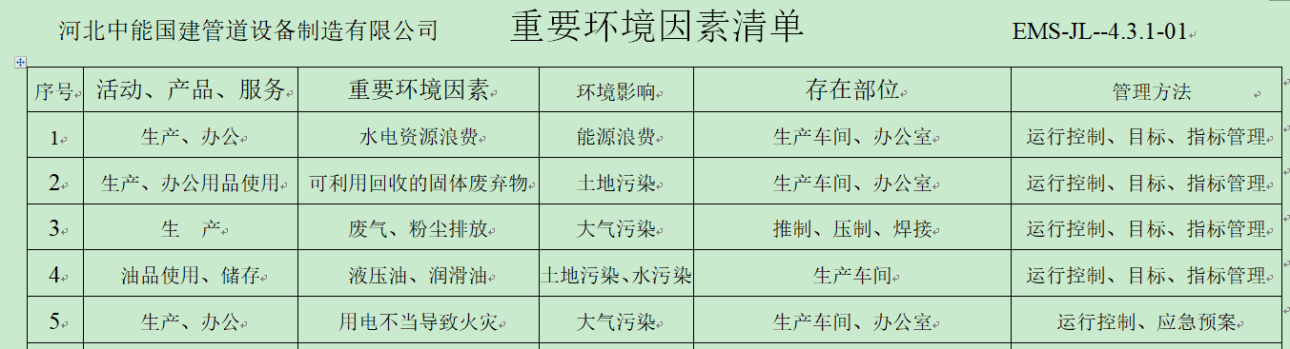  查《危险源辨识及风险评价表》，识别了办公和生产过程中垃圾不理不及时可能导致的疾病传染、人离开未断电源可能导致的火灾、超重超载机械伤害和财产损失、烟尘人身伤害、锻造废气和烫伤、喷砂机噪声超标人身伤害等危险源，近一年无变化。  查到：《不可接受风险清单》，公司涉及重大危险源：潜在火灾、触电、人身伤害、机械伤害、职业病伤害，本部门涉及的不可接受风险：均有涉及。  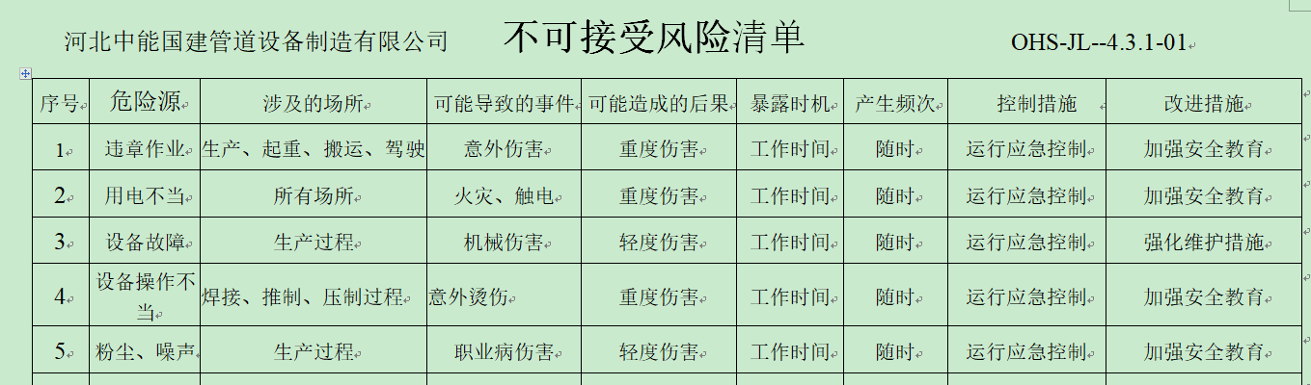  对于环境因素、重要环境因素及危险源、不可接受风险等通过运行控制、管理方案、应急准备与响应进行控制。  生产技术部环境因素、危险源的识别、评价基本符合标准要求。 | Y
运行控制 | EO8.1 | 编制了与环境、职业健康安全体系运行控制有关的控制程序、管理制度、应急预案等。  1、废水管控：  生产过程推制过程的冷却水循环使用不外排，生活废水经化粪池处理后定期清掏堆肥。  2、废气管控：  主要是推制废气、焊接废气、抛丸废气，弯头推制工序产生颗粒物经集气罩收集进入布袋除尘器处理后，处理后废气由15米排气筒排放，未被收集颗粒物车间内无组织排放。焊接、切割工序产生烟尘经移动式焊烟净化器处理后车间内无组织排放。抛丸喷砂工序产生颗粒物采用集气罩收集经布袋除尘器处理后由15米排气简排放，未被收集颗粒物在车间内无组织排放。  3、噪声管控：  生产过程在切割、推制、抛丸过程产生噪声，采取厂房内操作和选用低噪声的设备和工具，加强基础减振，厂房隔声，同时加强设备的检查和维保，确保机械设备在正常工况下运行，其他工序基本无噪声。  4、固废管控：  生产过程中主要为下料和坡口过程产生废边角余料、推制工序氧化皮、布袋除尘器除尘灰等。生产技术部将以上废弃物放置固定位置，积攒一定量后出售给废铁回收单位回收再利用。  危险废物为车间含油抹布，采取直接焚烧的方式处理。  - 能源资源管控：  生产过程注意节水、节电、节钢材，人走关闭设备和照明开关，现场审核未发现有漏水和浪费电能的现象。  6、产品生命周期的环境管控：  公司从工艺设计和采购产品时已考虑了产品的环保性，生产过程中，严格按照环保等管理制度实施，控制好辅助材料的用量，避免浪费，生命周期终了时钢材还可以回收再利用。  7、潜在火灾管控：  公司生产车间和办公区域配备了灭火器，均符合要求。  8、安全防护：  公司给员工发放手套、口罩、防护眼镜等劳保用品，设备旋转部位和凸出部位以及高温部位，安装有防护罩和防护栏等，人员经过安全技能培训。起重机有检验合格报告，在有效期内，见附件。  9、能提供防止员工意外伤害加重的急救药品如创可贴、杀菌药水等。  10、为主要长期员工上社保，查见2022年7月份的缴费单。  现场观察运行控制：  巡视办公及生产区域配备有灭火器多个，各车间均配有灭火器，指针在绿色区域。  生产车间标有各种警示标识，如：小心触电、起重机严禁站人、禁止吸烟等，车间采光良好、空气流通，车间噪音较小对员工危害不大。  查看各工序设备运转基本正常，操作人员穿戴有工作衣、工作鞋、手套、安全帽等安全防护用品。  推制工序，采用集气罩+布袋除尘器+15m高排气筒的方式进行粉尘处理。  焊接工序，采用焊烟净化器处理。  抛丸工序，采用集气罩+布袋除尘器+15m高排气筒的方式进行粉尘处理。  查看以上除尘设施运行良好，均已开启。  无缝弯头推制成型过程有少量烟尘无组织排放，作业温度较高，现场操作工戴手套穿劳保鞋防止烫伤，有急救包。高温区安装有防护栏。  打磨和切割工序，设备有防护罩和急停按钮，现场操作人员配戴了耳塞、口罩。  与起重机操作工交谈，熟悉起重机操作要求，能熟练操作，起重机有年检合格报告。  与推制成型、焊接、压制、下料、车床、抛丸岗位操作人员交流了解到，员工均接受过环保和职业健康安全相关知识的培训，包括应急预案及演练等，现场人员交流对烫伤、触电、机械伤害、防火、逃生均较为清楚、明确，了解本岗位的设备安全操作规程。  生产场所有轻微噪声和粉尘，但是为了员工健康考虑，已建议企业定期做职业场所危害因素监测。  提供：劳保用品发放记录表，发放劳保用品有：工作服、劳保鞋、毛巾、防滑手套等。  配电室门口设有防鼠挡板，配有灭火器，状态有效。  生产车间内现场电线布线合理，电线均处于完好状态，设备有接地及保护装置，控制柜及漏电保护器状态良好。  车间在环保和职业健康安全防护方面的控制管理基本有效。 | Y
应急准备和响应 | EO 8.2 | 提供公司《应急准备和响应控制程ZN/QES-CX-24-2020序》、《火灾及安全事故应急预案》  成立应急领导小组，有组成成员，明确职责和权限，总经理田雅芹批准 时间2022年1月12日。  查应急预案演练记录表：2022.5.26日各岗位负责人参加公司组织演练，对及时迅速反馈信息和救援、应急预案演练；记录要点、现场情况；有效果评估：达到效果。 | OK
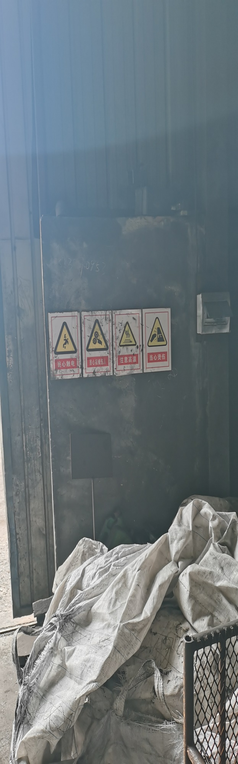
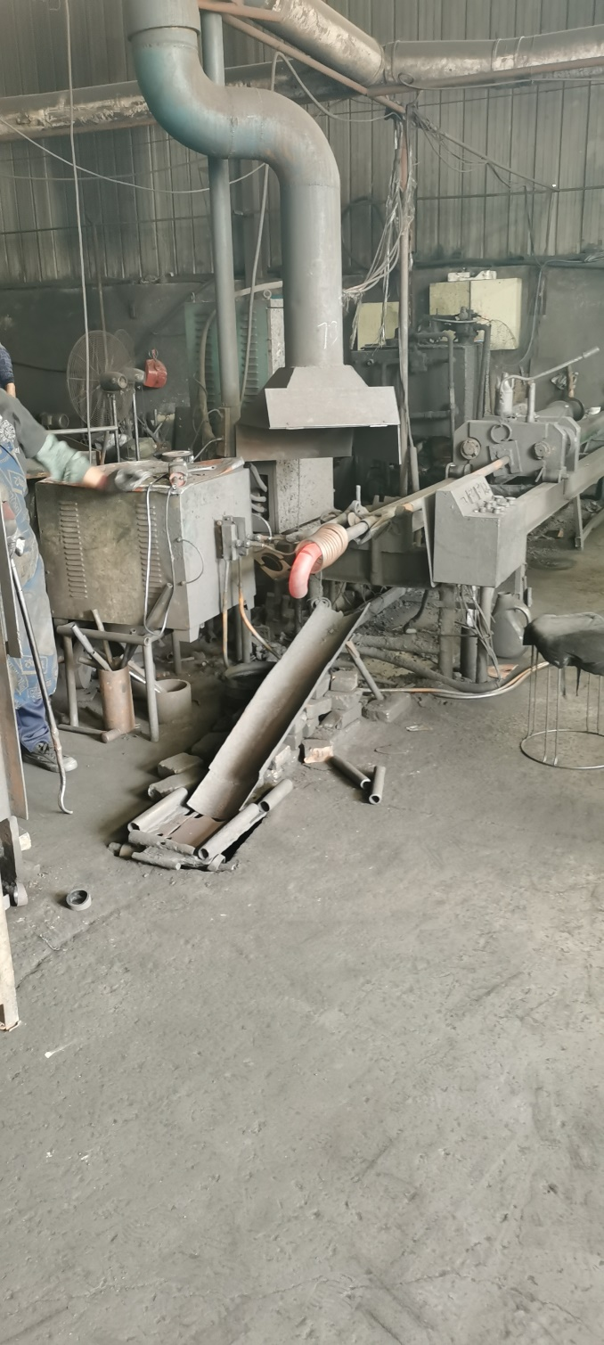

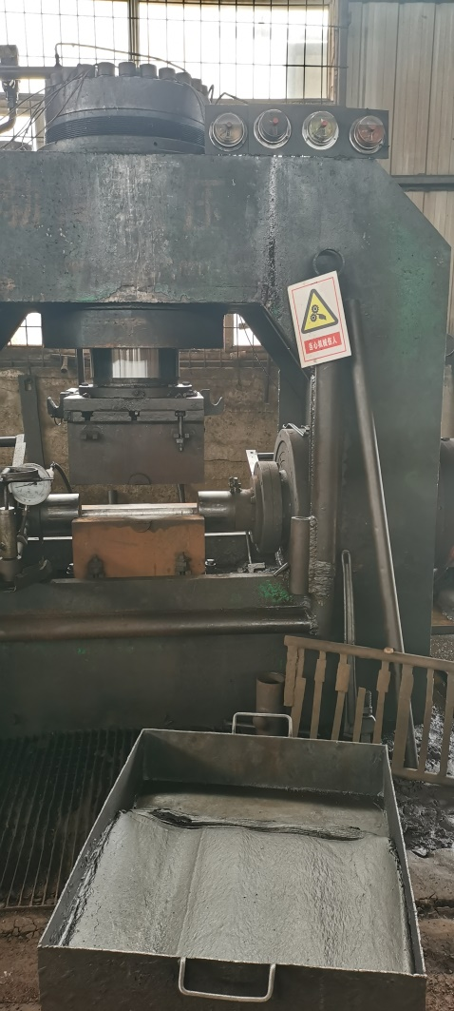
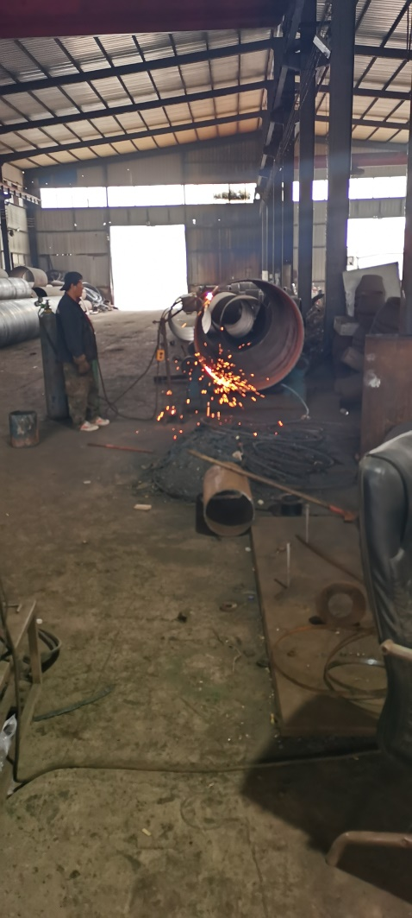

说明：不符合标注N

